己之短，不可藏，越藏越短；己之长，不可扬，越扬越少。

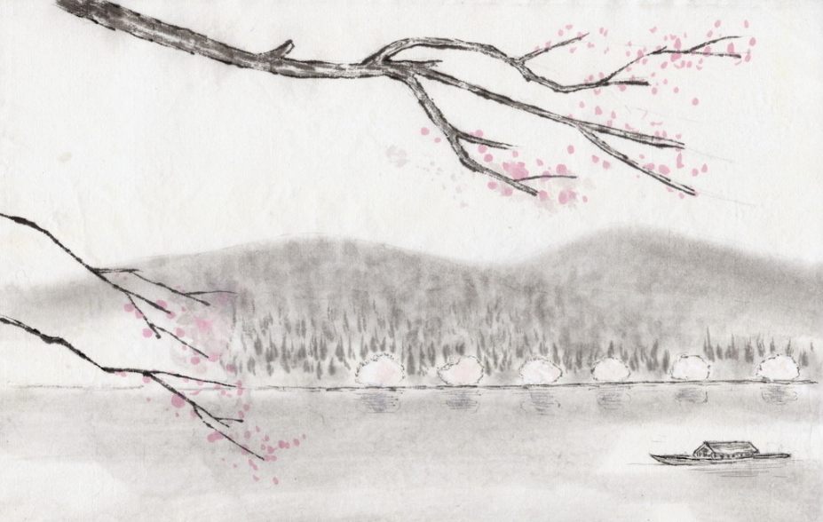

天雨大，不润无根之草；道法宽，只渡有缘之人。

一大早，带着朦朦睡意打开微信，看到不少不错的分享就摘抄了以上两句，作为对自己的激励。当前的困难需要自己暴露出自己的不足，寻求帮助，同时不断努力，加油，酸！

附上一个我梦想公司的职业层次体系与所需能力：

1.动作执行层：才气。

2.任务执行层：责任心、执行力。

3.战略管理层：心力。

4.战略决策层：愿力。